

**2022年4月29日 第4期(总第28期) 秘书处编印**

＊＊＊＊＊＊＊＊＊＊＊＊＊＊＊＊＊＊＊＊＊＊＊＊＊＊＊＊

**喜报：热烈祝贺协会会员单位承建的10个工程项目，被评定为2020年度福建省建设工程省级优质工程(闽江杯)**

＊＊＊＊＊＊＊＊＊＊＊＊＊＊＊＊＊＊＊＊＊＊＊＊＊＊＊＊

2022年4月1日，从福建省工程建设质量安全协会发布的《关于公布71项工程项目评定为2020年度福建省建设工程省级优质工程（闽江杯）名单的通知》获悉，由泉州市建设工程质量安全协会择优推荐，参加福建省工程建设质量安全协会组织评定的泉州市公共文化中心等10个工程项目，经福建省工程建设质量安全协会评定委员会，评定为2020年度福建省建设工程省级优质工程（闽江杯）。泉州市建设工程质量安全协会特向荣获2020年度福建省建设工程省级优质工程（闽江杯）的单位表示热烈祝贺！希望各单位再接再厉，继续努力为泉州市的建设工程质量整体提升，作出引领贡献！以“爱拼会赢、重质量信誉”的精神，坚持高质量筑就更多高品质工程！书写新时代“精彩答卷”！

这次荣获2020年度福建省建设工程省级优质工程（闽江杯）的承建单位是：福建省五建建设集团有限公司3个工程项目；福建省闽南建筑工程有限公司2个工程项目；福建荣建集团有限公司1个工程项目；福建省二建建设集团有限公司1个工程项目；龙元建设集团股份有限公司1个工程项目；福建省汤头建筑工程有限公司1个工程项目；福建省桃城建设工程有限公司1个工程项目。

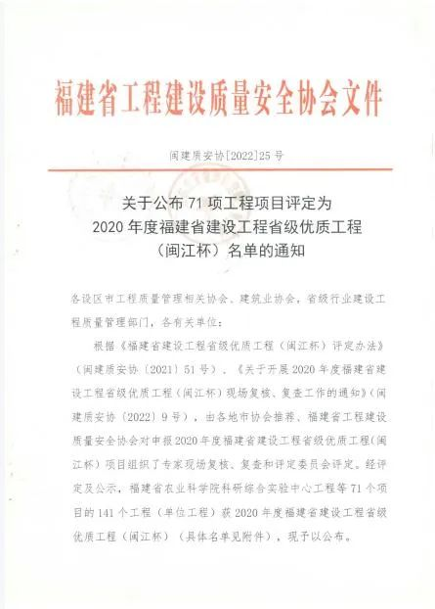

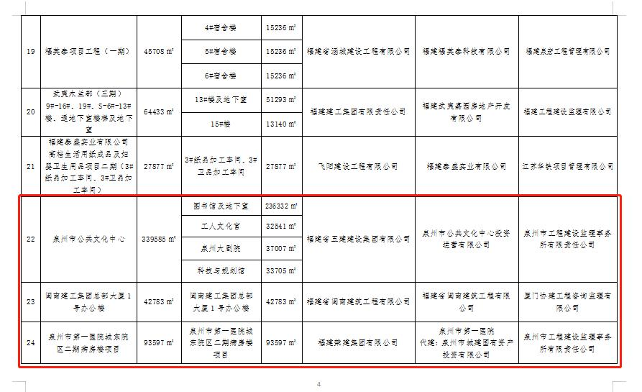

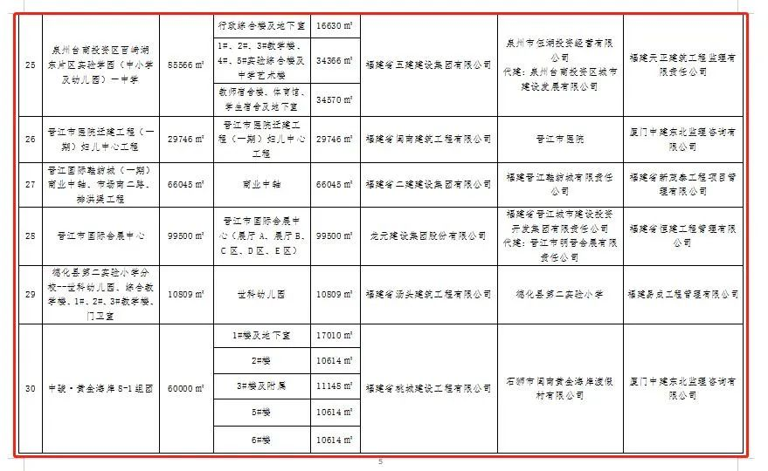

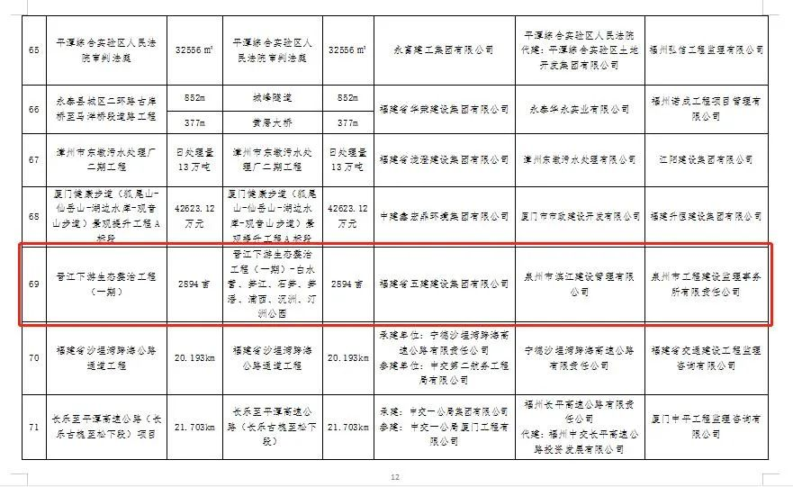

～～～～～～～～～～～～～～～～～～～～～～～～～～～～

喜报：热烈祝贺协会会员单位福建省五建建设集团有限公司承建的3个工程项目，被评定为2020年度福建省建设工程省级优质工程(闽江杯)

～～～～～～～～～～～～～～～～～～～～～～～～～～～～

4月1日，从福建省工程建设质量安全协会、省建筑业协会联合发布的相关文件获悉，福建五建集团承建的3个项目喜获2020年度福建省建设工程省级优质工程（闽江杯），分别是：泉州市公共文化中心、泉州台商投资区百崎湖东片区实验学园（中小学及幼儿园）-中学、晋江下游生态整治工程（一期）。其中，泉州市公共文化中心系省五建集团公司有史以来获评省级优质工程奖中建筑面积最大的工程项目；晋江下游生态整治工程（一期）系泉州市获评的第一个市政园林类的省级优质工程奖，这也是省五建集团公司在推进市政项目争创优质工程奖工作上取得的新突破。

**泉州市公共文化中心心**





**泉州台商投资区百崎湖东片区实验学园（中小学及幼儿园）-中学**

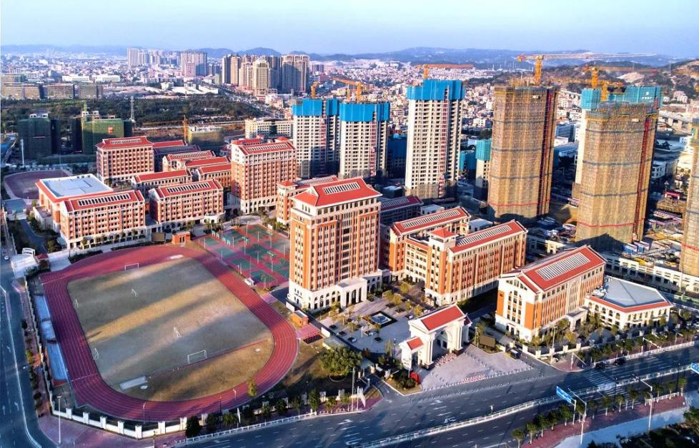

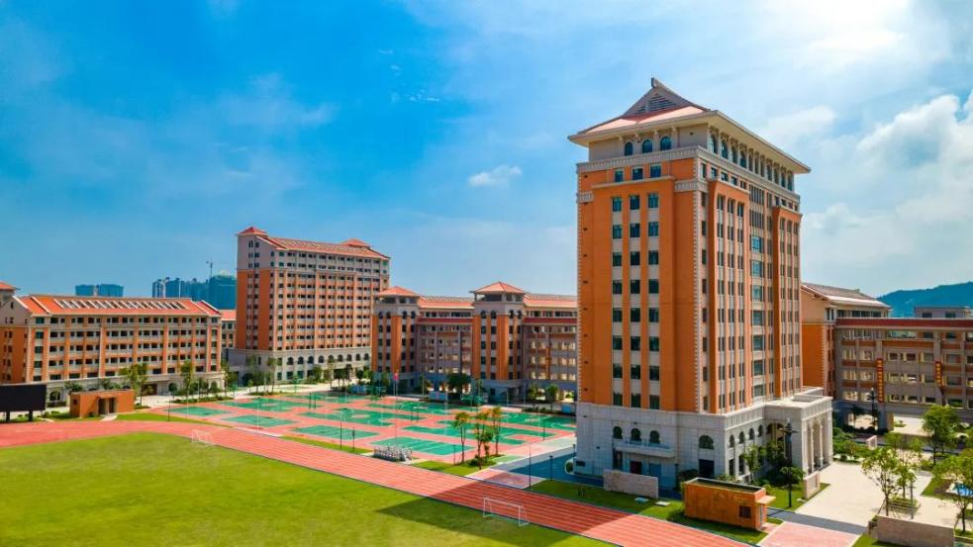

**晋江下游生态整治工程（一期）**

